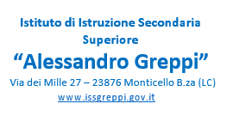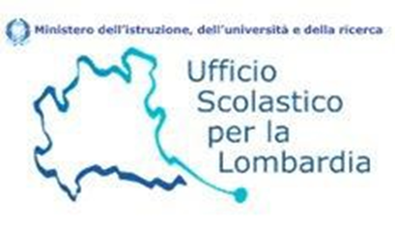  

**MODULO DI ADESIONE AI WORKSHOP DEL SEMINARIO**

**“Internazionalizzazione del curricolo nelle scuole del secondo ciclo:**

**esperienze significative e buone pratiche”**

22 Febbraio 2018

Il sottoscritto: _________________________________________________________

Nato a: _________________________il:____________________________________

Qualifica: _____________________________________________________________

In servizio presso l’Istituto: _______________________________________________

**Chiede di partecipare ai workshop del seminario di formazione**

**“Internazionalizzazione del curricolo nelle scuole del secondo ciclo: esperienze significative e buone pratiche”, che si svolgeranno il 22 febbraio 2018 dalle ore 14.45 alle ore 17 presso l’Istituto Greppi, in via dei Mille 27, a Monticello B. (LC)**

**seguendo**

1. l’intero programma dalle ore 8 alle ore 17
2. il programma pomeridiano dalle ore 14.45 alle ore 16.45

**si chiede di specificare quali workshop si intende seguire**

**Prima fascia: dalle ore 14.45 alle ore15.45**

*Lo storytelling digitale* – dottor Attilio Galimberti, ufficio Lingue dell’Usr Lombardia

*Language certifications in English: different formats to suit different needs* - dott.ssa Paola Martini, ufficio Lingue dell’Usr Lombardia

*Metodologia Esabac, prove d’esame e certificazione C1*

*Épreuve d’historie Esabac* - Elisabetta Gaiani, docente dell’Iss Greppi

*Épreuve de littérature Esabac* – France Frau, docente dell’Iss Greppi

*Corrispondenze tra IGCSE Cambridge Physics syllabus e gli O.S.A. per l’insegnamento della fisica nei licei (liceo linguistico e delle scienze umane)* – Margita Kostoski, docente di fisica e matematica dell’ISS Greppi, certificata Clil

**Seconda fascia: dalle ore 16 alle ore 16:45**

*L’insegnamento della letteratura: esempi di scrittura creativa in lingua straniera* - Gabriella Montali, Daniela Mandelli, Maria Grazia Binazzini, docenti dell’Iss Greppi

*Cooperative learning activities for the teaching of maths and physics: a hands-on approch* – Emanuela Magni e Renata Menaballi del Liceo G.B. Grassi

*Progettazione di lezioni Clil* – Margita Kostoski, docente dell’Iss Greppi. In base alle scelte dei partecipanti, la progettazione riguarderà uno tra i seguenti argomenti:

1. *Energy (classi III)*
2. *Fluids (classi IV)*
3. *Electrostatics (classi V)*

*Le certificazioni in lingua inglese (Cambridge Esol, Ielts…)* – Enti certificatori

Luogo e data Firma

__________________

INVIARE scansione all’indirizzo email [preside@issgreppi.it](mailto:preside@issgreppi.it) entro il 19 febbraio 2018.